КАБИНЕТ 70
- АКТОВЫЙ ЗАЛ
ОГСЭ 01 ОСНОВЫ ФИЛОСОФИИ
ОГСЭ 02 ИСТОРИЯ
ОП 10 Правовое обеспечение проф. деятельности
ОП. 09 ПСИХОЛОГИЯ
(СПЕЦИАЛЬНОСТЬ 34.02.01 СЕСТРИНСКОЕ ДЕЛО
31.02.02 АКУШЕРСКОЕ ДЕЛО)

ФОТОГРАФИИ КАБИНЕТА
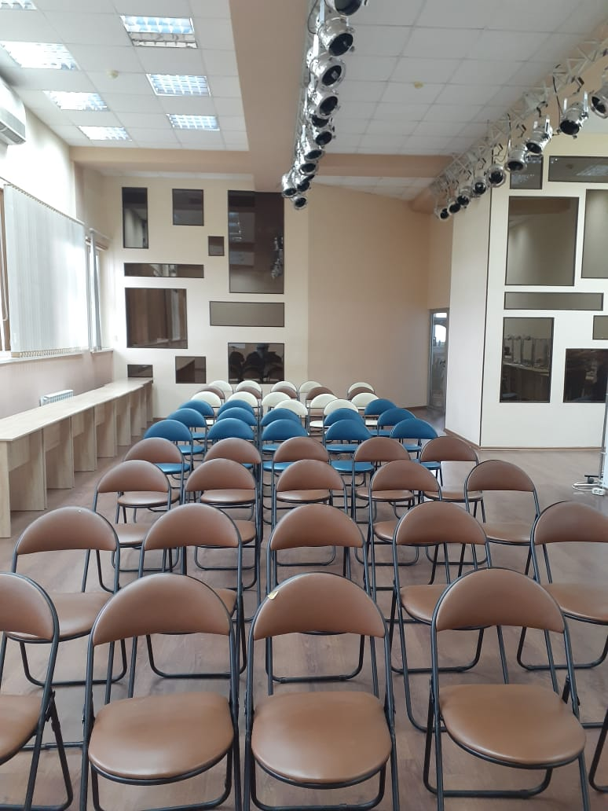 | 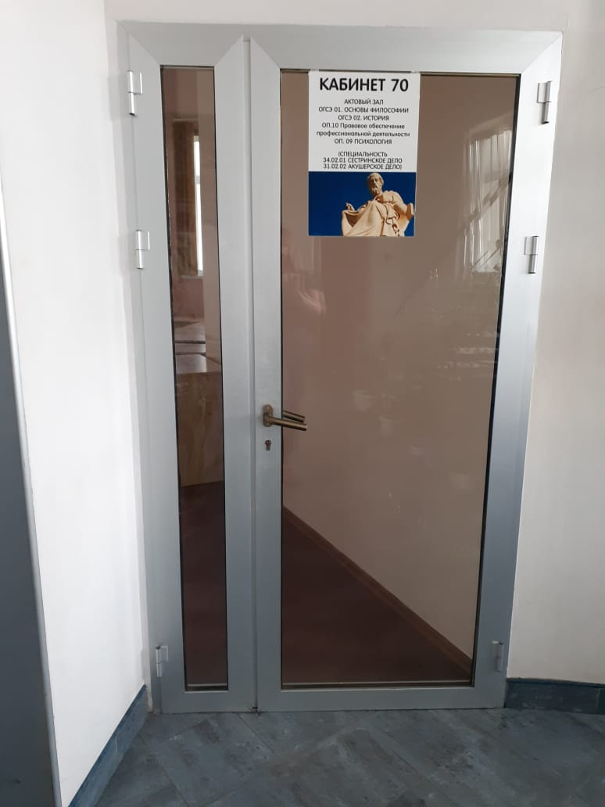
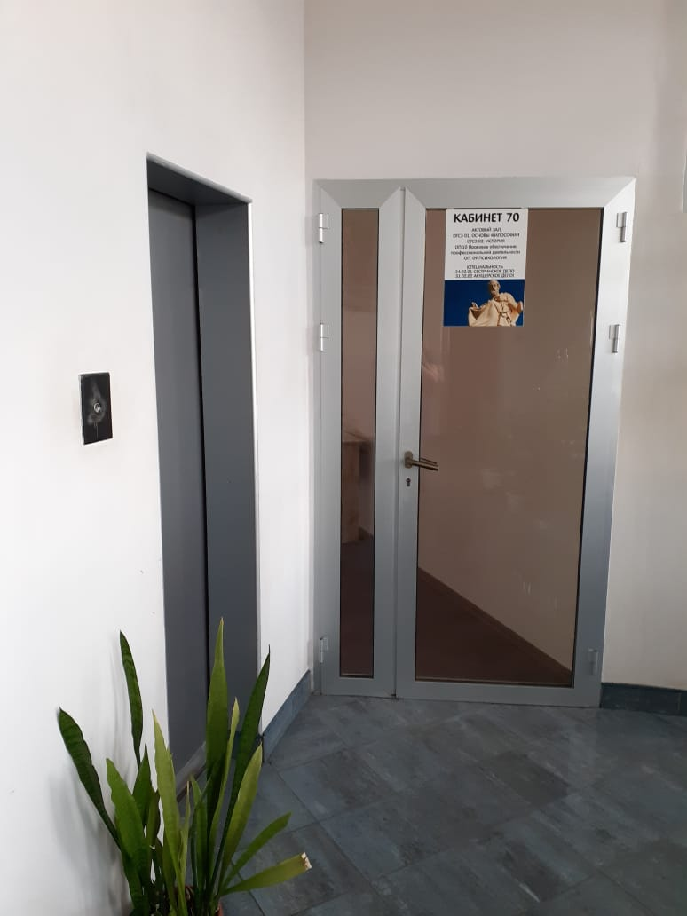 | 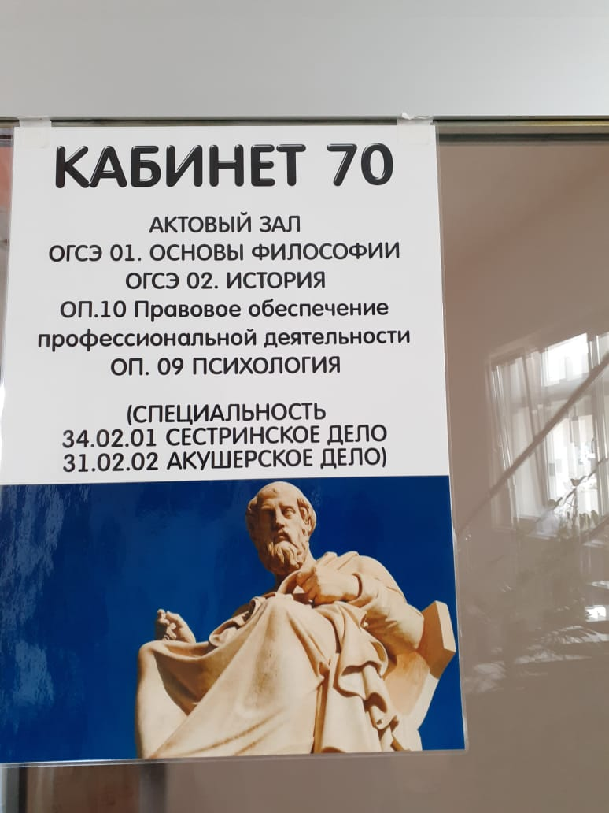
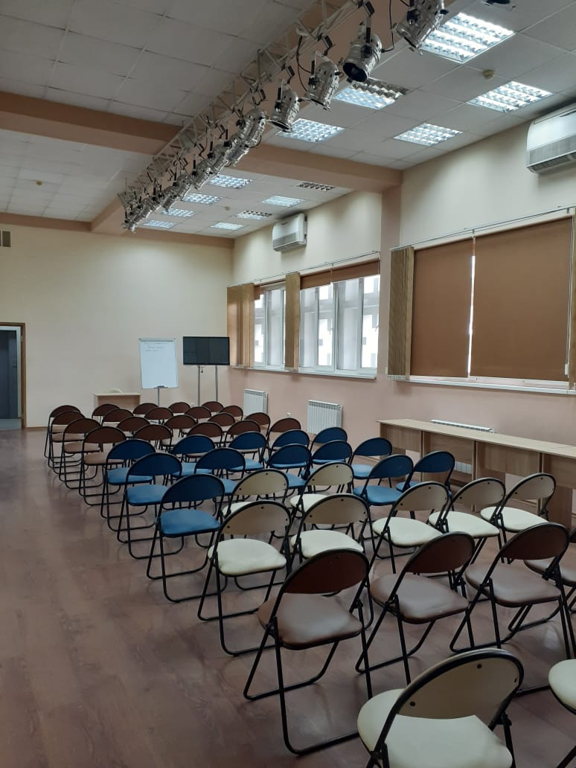 | 